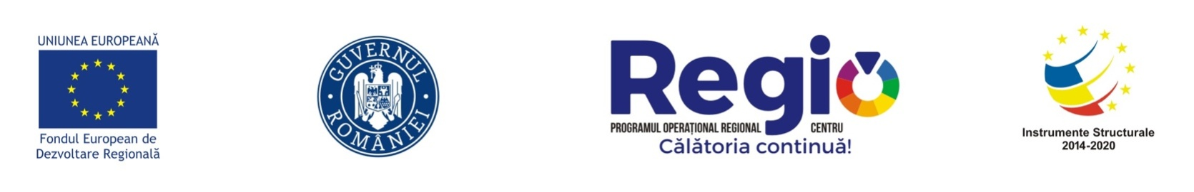

COMUNICAT DE PRESĂ

Data publicării (10.10.2019)

Anunț începere proiect ”CreareaIncubatorului de Afaceri SectorialșiDezvoltareaServiciilorprestateîncadrulIncubatoruluiînorașulMiercureaNirajului,județul Mureș”

Proiectul”Crearea Incubatorului de Afaceri Sectorial șiDezvoltarea Serviciilor prestate în cadrulIncubatorului în orașul MiercureaNirajului, județul Mureș”, cod MySMIS124763, finanțatprinProgramulOperațional Regional 2014-2020, Axaprioritară2 - Îmbunătățireacompetitivitățiiîntreprinderilor mici și mijlocii, Prioritatea de investiții: 2.1 – Promovareaspirituluiantreprenorial, în special prinfacilitareaexploatăriieconomice a ideilornoișiprinîncurajareacreării de noiîntreprinderi, inclusivprinincubatoare de afaceri- 2.1.B Incubatoare de afaceri, esteimplementat de cătreUAT OrașMiercureaNirajuluiși are o valoaretotală de6.990.916,58 lei, din care 3.683.890,39 leireprezintăfinanțarenerambursabilă.
ProgramulOperațional Regional 2014-2020 este implementat la nivel național de către Ministerul Dezvoltării Regionale șiAdministrației Publiceîn calitate de Autoritate de Management, iar la nivel regional de către ADR Centru, organism intermediar al programului ce monitorizează implementarea acestui proiect în Regiunea Centru.

Localizareaproiectului: orașMiercureaNirajului, str. Trandafirilor, nr. 91, județul Mureș.

Durata de implementare a proiectuluieste de: 64luni, respectivîntre data 01.04.2018și data 30.07.2023.

Obiectiveleproiectuluisunt:
- Crearea unui incubator de afaceri sectorial - industrii creative;
- Crearea a 5 noi locuri de muncă;
- Publicareacelordouăanunțuri de presăprivindîncepereașifinalizareaproiectului, achiziționareapanouluitemporar, plăciipermanente și a 523 bucăți de etichete autocolante.

Date de contact beneficiar:
orașMiercureaNirajului, str. PiațaBocskai Istvan, nr. 54, județulMureș
tel. 0265576004, fax. 0265576080, e-mail: mniraj@cjmures.ro

www.regio-adrcentru.ro

www.inforegio.roI facebook.com/inforegio.ro
Investim în viitorul tău! Proiect cofinanțat din Fondul European de Dezvoltare Regională prin Programul Operaţional Regional 2014-2020
Conţinutul acestui material nu reprezintă în mod obligatoriu poziţia oficială a Uniunii Europene sau a Guvernului României.

